**Java Web开发**

**实验五**

**作业报告**

|  |  |
| --- | --- |
| 学 院 | 计算机 |
| 所在系 班 级 | 2017软件工程系6班 |
| 学 号 姓 名 | 04171422蔡文强 |
| 指 导 教 师 | 罗永升 |
| 完 成 时 间 | 2019年4月8日 |

# **实验题目**

将实验三的三题进行改写，在Servlet控制器中获取信息，验证后根据具体情况跳转到对应页面，成功请求转发到成功页面，否则重定向跳转到失败页面（可将动态验证码添加在页面上）

改写：比如登录页面除了之前的用户名、密码另外再加上所在专业（计算机、软件工程及网络工程，单选框或下拉列表框皆可），登录成功后根据身份进行跳转，进入对应的页面，页面需显示****专业学号姓名。登录失败转向失败页面，并进行报错！

二、关键源码（部分）

<%@ page language=*"java"* contentType=*"text/html; charset=UTF-8"*%>

<html>

<head>

<title>books </title>

</head>

<body>

<a href=*"CarServlet?id=0"* ><h3>tomcat</h3></a><br>

<img src=*"D:/a.jpg"*>

<a href=*"CarServlet?id=1"*><h3>c++</h3></a><br>

<img src=*"D:/b.jpg"*>

<a href=*"CarServlet?id=2"*><h3>java</h3></a><br>

<img src=*"D:/c.jpg"*>

<a href=*"CarServlet?id=3"*><h3>Java&Servlet</h3></a><br>

<img src=*"D:/d.jpg"*>

</body>

</html>

<%@page import=*"java.util.Map"*%>

<%@page import=*"java.nio.channels.SeekableByteChannel"*%>

<%@ page language=*"java"* contentType=*"text/html; charset=UTF-8"*%>

<html>

<head>

<title> shoppingcart </title>

</head>

<body>

<h2>您的购物车的商品如下：</h2>

<%

//1. 先获取到map

Map<String , Integer> map =(Map<String , Intger>)session.getAttribute("cart");

//2. 遍历map

**if**(map != **null**){

**for**(String key : map.keySet()){

**int** value = map.get(key);

//key :商品名称 ， vlaue : 商品个数

%>

<h3>名称：<%=key %> 数量:<%=value %></h3><br>

<%

}

}

%>

<a href=*"ClearCartServlet"*><h4>清空购物车</h4></a>

</body>

</html>

**import java.io.IOException;**

**import javax.servlet.ServletException;**

**import javax.servlet.http.HttpServlet;**

**import javax.servlet.http.HttpServletRequest;**

**import javax.servlet.http.HttpServletResponse;**

**import javax.servlet.http.HttpSession;**

**/\*\***

**\* Servlet implementation class ClearCartServlet**

**\*/**

**public class ClearCartServlet extends HttpServlet {**

**protected void doGet(HttpServletRequest request, HttpServletResponse response) throws ServletException, IOException {**

**HttpSession session = request.getSession();**

**//强制销毁会话，里面存放的任何数据就都没有了。**

**session.invalidate();**

**//从session中移除某一个数据**

**//session.removeAttribute("cart");**

**response.sendRedirect("cart.jsp");**

**}**

**protected void doPost(HttpServletRequest request, HttpServletResponse response) throws ServletException, IOException {**

**// TODO Auto-generated method stub**

**doGet(request, response);**

**}**

**}**

**import java.io.IOException;**

**import java.util.LinkedHashMap;**

**import java.util.Map;**

**import javax.servlet.ServletException;**

**import javax.servlet.http.Cookie;**

**import javax.servlet.http.HttpServlet;**

**import javax.servlet.http.HttpServletRequest;**

**import javax.servlet.http.HttpServletResponse;**

**public class CarServlet extends HttpServlet {**

**protected void doGet(HttpServletRequest request, HttpServletResponse response) throws ServletException, IOException {**

**response.setContentType("text/html;charset=utf-8");**

**//1. 获取要添加到购物车的商品id**

**int id = Integer.parseInt(request.getParameter("id")); // 0 - 1- 2 -3 -4**

**String [] names = {"tomcat","c++","java","Java&Servlet" };**

**//取到id对应的商品名称**

**String name = names[id];**

**//2. 获取购物车存放东西的session Map<String , Integer> iphoen7 3**

**//把一个map对象存放到session里面去，并且保证只存一次。**

**Map<String, Integer> map = (Map<String, Integer>) request.getSession().getAttribute("cart");**

**//session里面没有存放过任何东西。**

**if(map == null){**

**map = new LinkedHashMap<String , Integer>();**

**request.getSession().setAttribute("cart", map);**

**}**

**//3. 判断购物车里面有没有该商品**

**if(map.containsKey(name)){**

**//在原来的值基础上 + 1**

**map.put(name, map.get(name) + 1 );**

**}else{**

**//没有购买过该商品，当前数量为1 。**

**map.put(name, 1);**

**}**

**//4. 输出界面。（跳转）**

**response.getWriter().write("<a href='product_list.jsp'><h3>继续购物</h3></a><br>");**

**response.getWriter().write("<a href='cart.jsp'><h3>去购物车结算</h3></a>");**

**}**

**protected void doPost(HttpServletRequest request, HttpServletResponse response) throws ServletException, IOException {**

**// TODO Auto-generated method stub**

**doGet(request, response);**

**}**

**}**

# **三 运行效果**

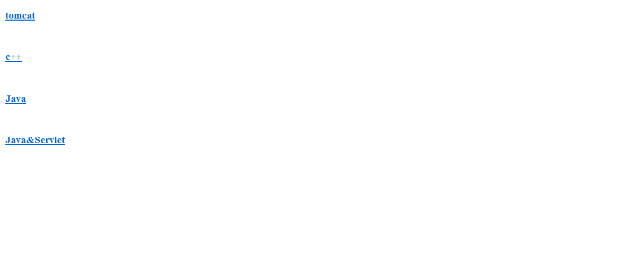

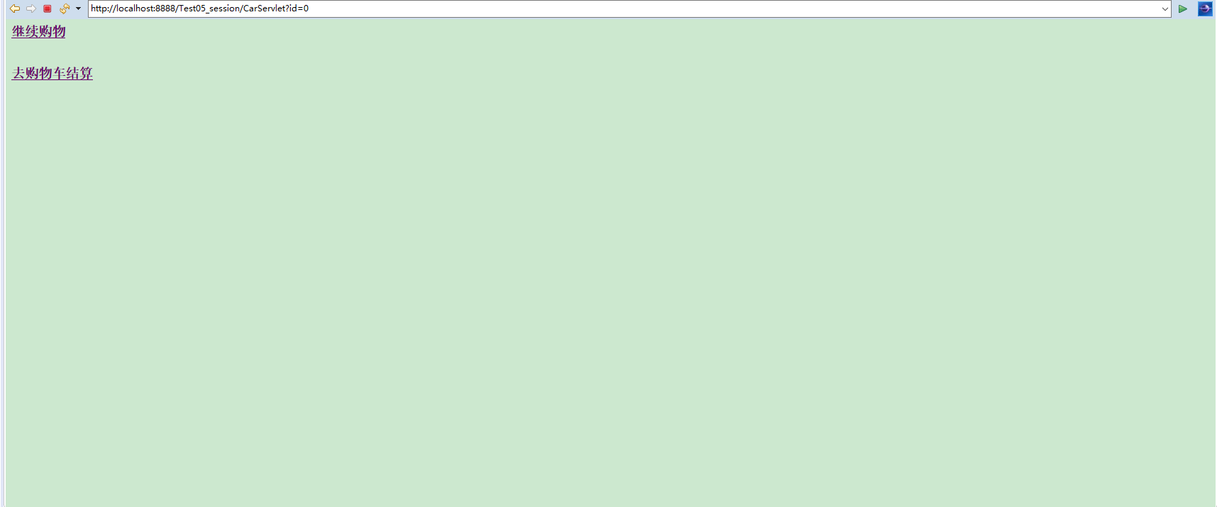

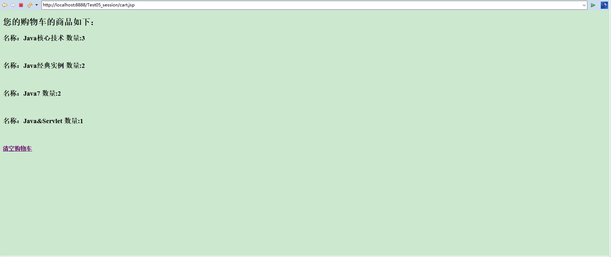

# **四、收获与问题**

清除购物车的功能无法实现，但对session的掌握更熟练了